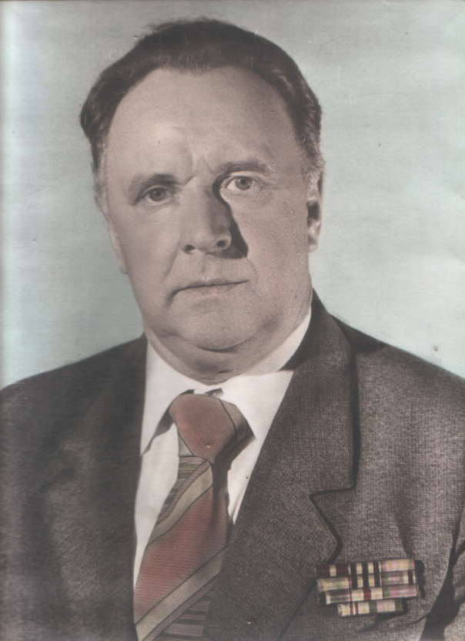Бессмертный подвиг Героев

Великая Отечественная война коснулась каждой семьи в нашей стране. Моя не стала исключением. Сколько их, шестнадцатилетних ребят, которые любой ценой хотели попасть на фронт, чтобы защитить свою Родину?

Среди них был и мой прадед – Лебедев Василий Иванович. Когда началась война, он был обычным пятнадцатилетним мальчишкой, который, как и все ребята этого возраста, мечтал о приключениях и путешествиях, но сорок первый год ворвался в жизнь внезапно.

Приписав себе лишний год, Василий Иванович в ноябре 1942 года добровольцем ушел в ряды Красной армии и был направлен в город Кулебяки, где обучали мобилизованных перед отправкой на фронт.

По распределению он попал на второй Белорусский фронт, где был зачислен в гвардейскую штурмовую инженерно-саперную бригаду огнемётчиком батальона ранцевых огнемётов. С боями прошел всю Беларусь, Польшу, Восточную Пруссию, штурмовал Кенисберг.

К сожалению, мне не было и года, когда прадедушка умер. О подвиге Героя я узнала уже позже от моих родителей. Помню, как на уроке учитель рассказывал нам о тех страшных годах, вспоминая свою бабушку-зенитчицу и её бессмертный поступок. В тот же вечер я узнала историю моей семьи…

Меня впечатлила до глубины души смелость солдата, его любовь к родному краю. Мне сейчас шестнадцать, почти столько же, сколько было и прадедушке, который встретился лицом к лицу со смертью, защищая свою Родину, Россию. Это просто не укладывается в голове: как ребенок моего возраста смог совершить такой подвиг? Ведь это не единичный случай…

Молодые ребята, женщины воевали наравне с мужчинами, забывая про страх, но помня о своём доме, о том, как плачет где-то далеко по погибшему сыну мать. Про это даже страшно думать: война унесла миллионы жизней, отобрала детство у детей, превратила синие реки в кроваво-красные, а холодный снег – в горячий…

Победа была непростой, четыре долгих года наши солдаты и народ защищали свою Родину, не щадя себя и свое здоровье.

Отец рассказывал мне много историй, которые когда-то поведал ему прадедушка. Вот одна из них: *«Действуя в составе штурмовой группы 26 февраля сорок пятого года при штурме города Грауденц в трудных условиях после марша, проявил отвагу и мужество. При штурме трехэтажного здания в квартале №59 первым ворвался в дом. Затяжным выстрелом зажег его. Немцы в панике бежали. Лично захватил двух пленных с ручным пулемётом. За проявленную отвагу и мужество был награжден орденом «Красная звезда».*

При освобождении Могилева прадедушка был ранен. Второй раз был ранен и контужен под Кенигсбергом, после чего попал в военный госпиталь города Минск, где и встретил День Победы.

После госпиталя Василий Иванович был комиссован и вернулся домой. Работал в милиции, лесхозе села Вахтан Горьковской области. Воспитал вместе с женой пятерых детей, среди которых и моя бабушка – Валентина Васильевна. В 1985 году переехал в пгт. Раздольное Республики Крым.

Так же Лебедев Василий Иванович был награжден орденом Отечественной войны (І степени), медалью «За победу над Германией в Великой Отечественной войне 1941-1945 гг», «За отвагу», «За боевые заслуги», «За взятие Кенигсберга» и многими юбилейными наградами.

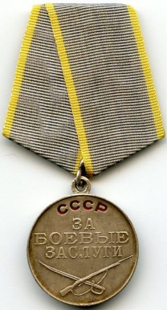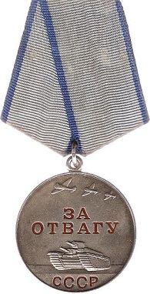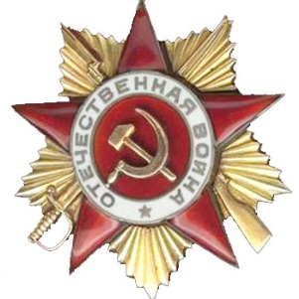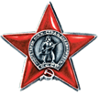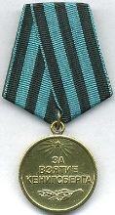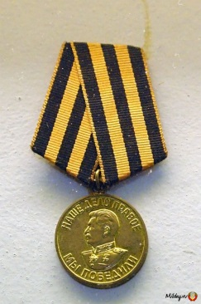Я и наша страна никогда не забудем подвиг своих отцов, дедов и сыновей и не допустим повторения тех трагических событий. Перед этими подвигами мы должны, просто обязаны, склонить головы. Вечная память Героям!

Медаль «За боевые заслуги»

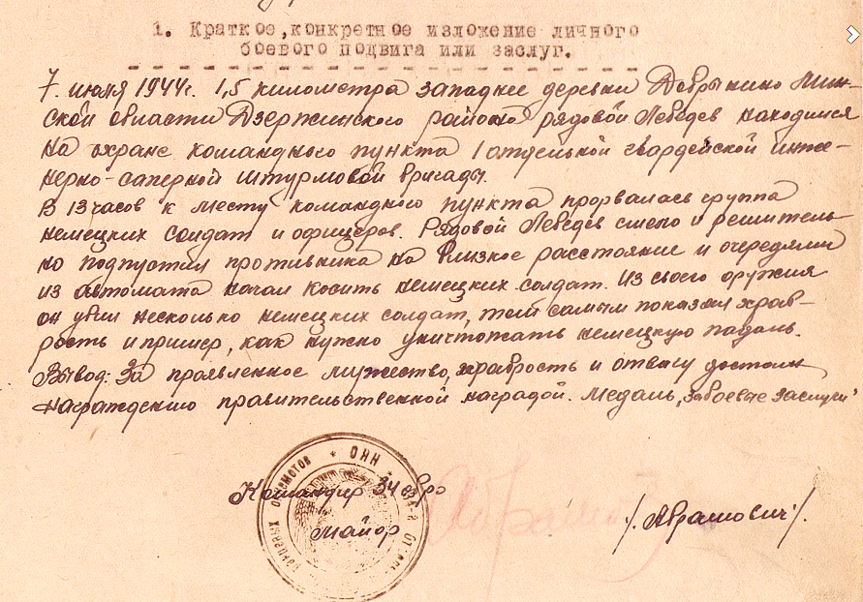

Медаль «За отвагу»

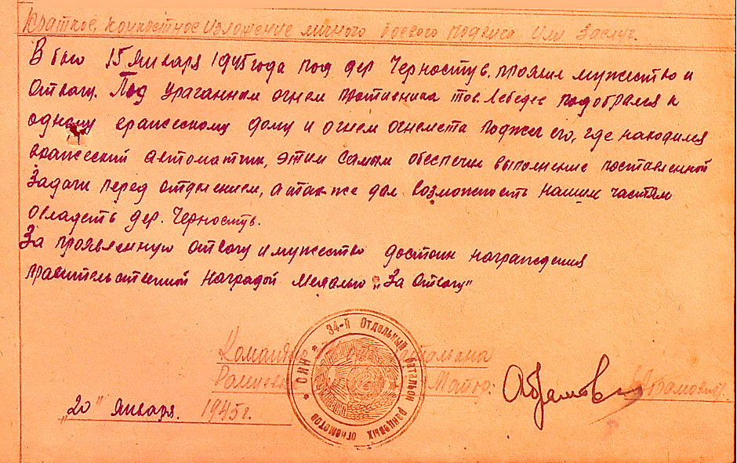

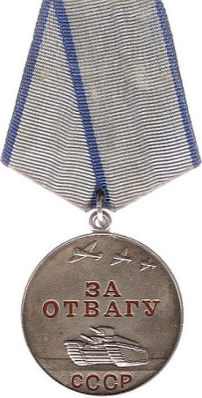

Автор: Гребенева Анастасия Андреевна, 16 лет, МБОУ «Раздольненская школа-лицей №1», пгт. Раздольное, Республика Крым.